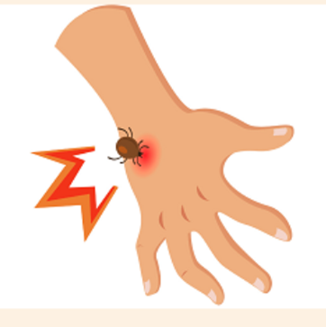**Порядок действий, если ребёнка укусил клещ**

**Какие виды клещей опасны, где они водятся, какие болезни вызывают**

Наиболее распространённый тип – иксодовые клещи. Они переносчики инфекций. Виды возбудителей зависят от регионов обитания клеща. Укус клеща может вызвать у ребёнка клещевой энцефалит, лайм-боррелиоз и геморрагические лихорадки.

**В каких областях обитают переносчики инфекций.** Клещевой энцефалит вызывает вирус, основные переносчики которого – таёжные клещи Ixodes persulcatus и Ixodes ricinus. Ixodes ricinus встречается в основном на европейской части нашей страны. Северная граница его распространения проходит через Карелию, Эстонию, Ленинградскую, Московскую, Воронежскую, Нижегородскую области и далее через Татарстан и Башкортостан. Водится он также в Краснодарском и Ставропольском краях, Дагестане, Чечне, Ингушетии, Калмыкии и Закавказье, хотя на юге встречается реже. Для этих клещей характерны два пика активности – весна (май – июнь) и конец лета (август – сентябрь).

Ixodes persulcatus встречается в тайге от Урала до Приморья и в центральных районах европейской части России. Пик активности этих клещей приходится на весну и первую половину лета.

Лайм-боррелиоз вызывают боррелии. Возбудители встречаются повсеместно, кроме Антарктиды. Эндемичные по боррелиозу Ленинградская, Тверская, Ярославская, Костромская, Калининградская, Пермская, Тюменская области, Уральский, Западносибирский и Дальневосточный регионы.

Основные переносчики вируса, который вызывает геморрагические лихорадки, – клещи Hyalomma marginatus, Dermacentor marginatus, Ixodes ricinus. На территории России они встречаются в Краснодарском и Ставропольском крае, Астраханской, Волгоградской и Ростовской областях, в республиках Дагестан, Калмыкия и Карачаево-Черкесия, Крыму.

**Как передаётся инфекция.** Присосавшийся клещ начинает выделять в образовавшуюся ранку слюну. У заражённых вирусом клещевого энцефалита клещей возбудитель способен размножаться во многих тканях и органах. Часто он присутствует в слюнных железах.

Слюнные железы клещей огромны, занимают по длине почти всё тело. Слюна выполняет разнообразные функции. Первая порция слюны затвердевает на воздухе и образует так называемый цементный секрет, прочно приклеивающий хоботок к коже. Жидкая слюна, выделяемая впоследствии, содержит массу разнообразных биологически активных веществ. Одни из них обезболивают ранку, другие разрушают стенки кровеносных сосудов и окружающие ткани, третьи подавляют иммунные реакции хозяев, направленные на отторжение паразита. Поступающие в ранку кровь и частички разрушенных тканей разбавляются слюной и поглощаются клещом.

Вместе со слюной вирус попадает в организм животного или человека. Если доза вируса велика, может развиться заболевание. Цементный секрет может содержать до половины всего количества вируса, содержащегося в клеще. Поэтому даже если удалить клеща почти сразу же, после того как он присосётся, то можно всё равно заразиться. В этом случае источником инфекции будет цемент, оставшийся в коже.

Инфекция передаётся и при укусе самцов. Кратковременный и безболезненный укус самца можно и не заметить, особенно когда в лесу много комаров и мошек. Часто встречающиеся случаи клещевого энцефалита, когда больные отрицают укус клеща, связаны именно с нападением самцов. Если после укуса клеща у ребёнка появились симптомы заболеваний, его надо немедленно госпитализировать в инфекционную больницу. Симптомы трёх основных заболеваний, которые вызывают клещи, представлены в таблице.

**Симптомы заболеваний, которые вызывает укус клеща**

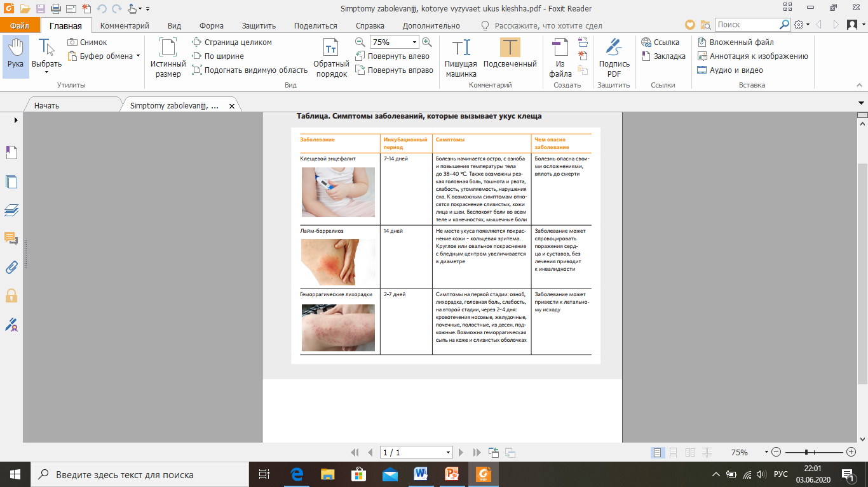

**Как действовать, если ребёнка укусил клещ**

Присасывание клеща заметить невозможно, так как в момент укуса клещ выделяет слюну, которая обладает обезболивающим действием. Поэтому единственный способ вовремя заметить клеща – тщательно осматривать кожные поверхности детей и одежду каждые 15–20 минут, пока вы находитесь на природе.

Если вы заметили клеща, удалите его как можно раньше. Не нужно долго искать специальный инструмент. Если его нет под рукой, воспользуйтесь ниткой, пинцетом. Обмотайте пальцы бинтом или платком и удалите клеща. Чем больше времени клещ проведёт, присосавшись к коже, тем выше риск заразиться.

С точки зрения доказательной медицины исследование клеща не имеет смысла. Лучшая профилактика клещевого энцефалита – вакцинация, лайм-боррелиоза – антибиотикопрофилактика. На другие инфекции клещей не исследуют.

**Памятка: Как избежать укуса клеща и последующего заражения**

Чтобы избежать укусов клещей при выходе на природу, надевайте соответствующую одежду и возьмите с собой репелленты. Как одеть ребёнка, смотрите в памятке. Не гуляйте по траве вдоль тропинок. Располагайтесь на отдых на солнечных, сухих полянах, подальше от троп. После возвращения снимите одежду вне жилого помещения и тщательно осмотрите её и ваше снаряжение, особенно карманы, складки и швы. Затем осмотрите голову, волосы, ушные раковины. А также за ушами, шею, грудь, спину, подмышечные впадины, паховые складки.

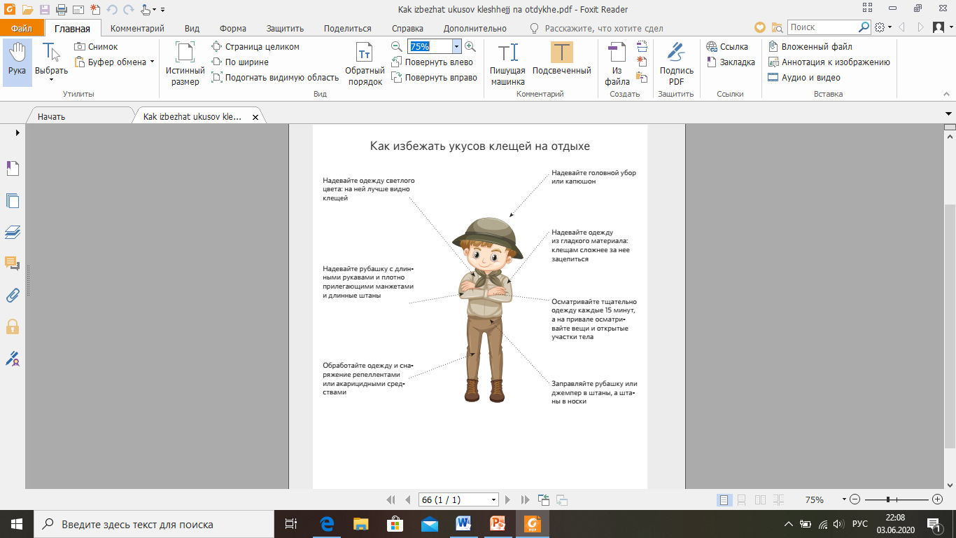

Защитить ребёнка от клещевого энцефалита можно при помощи вакцинации. Если вы живёте в эндемичных регионах, прививку можно сделать в поликлиниках. Если вы планируете выезд в такой регион, прививку придётся делать в частном медицинском центре.

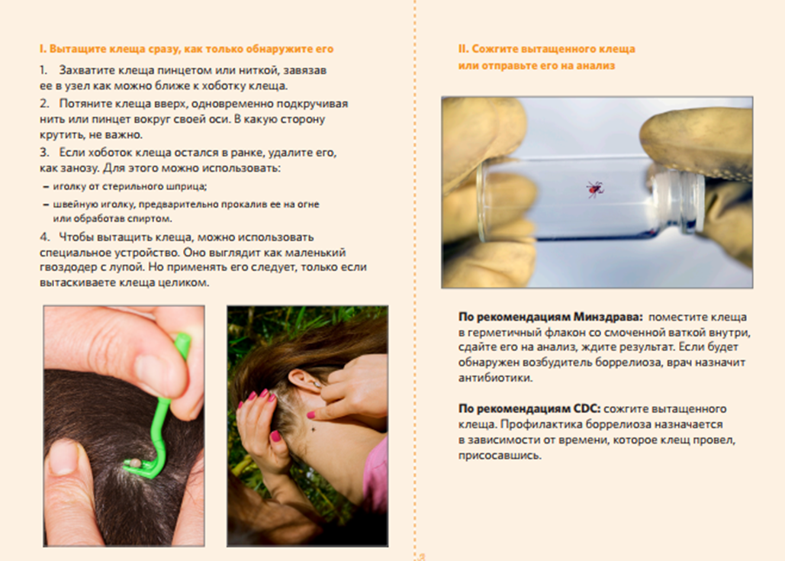

|  |  |
| --- | --- |
| C:\Users\HP\Desktop\Рисунок2.png | C:\Users\HP\Desktop\Рисунок4.png |